Информация
о мероприятиях, проведенных образовательными организациями
в рамках Года экологии
за сентябрь 2017 года.
1. Район (город) Брянск
2. наименование образовательной организации (для областных организаций)
МБДОУ детский сад комбинированного вида №20 "Катюша" г.Брянска
3. ФИО исполнителя, контактный телефон (с кодом)
Дячок Н.И., +7 (4832) 28-31-00
4. Количество мероприятий, проведенных в отчетный период 3
5. Количество человек, принявших участие в мероприятиях 92 из них: обучающихся 85 взрослых 7
6. Значимые мероприятия (таблица)
№ п/п | Наименование мероприятия | Краткое содержание мероприятия | Наименования образовательных организаций, принявших участие в мероприятии | Количество участников
 |  |  |  | воспитанников | взрослых
1. | Акция  «Гортензия» | Цель: Озеленение территории детского сада цветущими кустарниками. | Подготовительные группы | 30 | 4
2. | Проект  детей старшего дошкольного возраста  «Куда прячутся насекомые осенью?» | Цель: Формирование у детей основы экологического сознания и эмоциональной отзывчивости к окружающему миру. Развивать интерес к жизни насекомых. Расширять представления о сезонных изменениях, происходящих в природе осенью. | Старшая группа | 25 | 1
3. | Экскурсия  «Уголок нетронутой природы» | Цель: Формировать элементарные представления об экологическом балансе в лесной зоне, подвести к установлению некоторых взаимосвязей в экосистеме. | Средние группы | 25 | 2

Дополнительный файл.
- Акция «Гортензия»
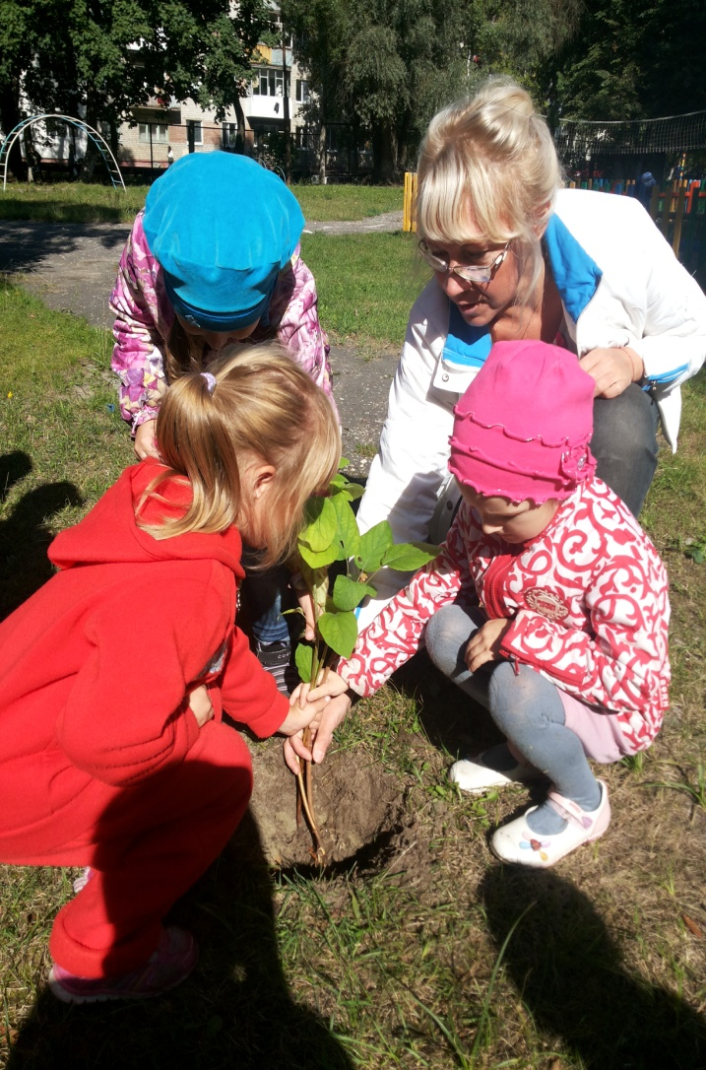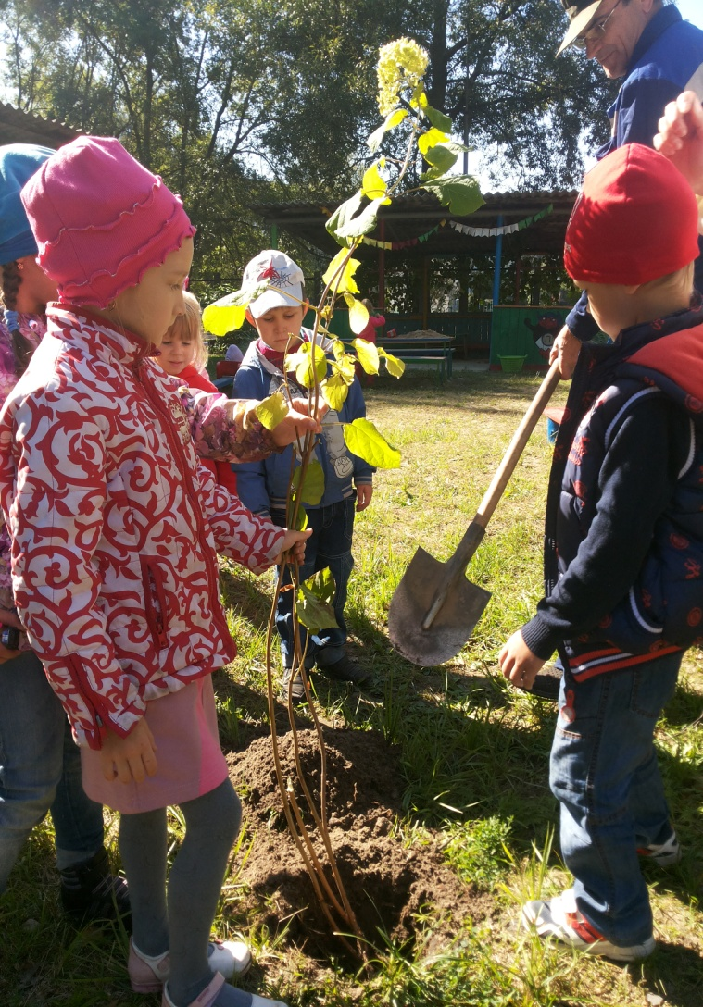

- Познавательно - исследовательский проект «Куда прячутся насекомые осенью?»

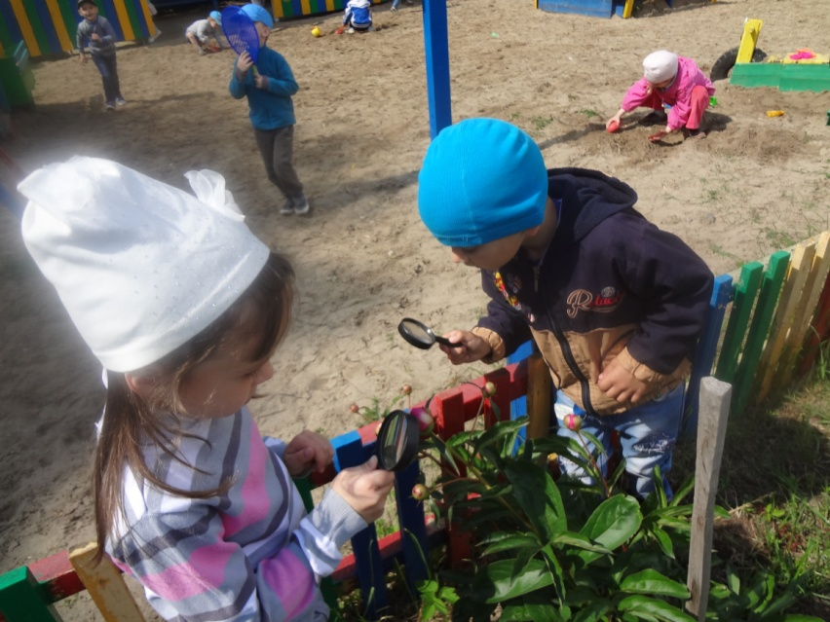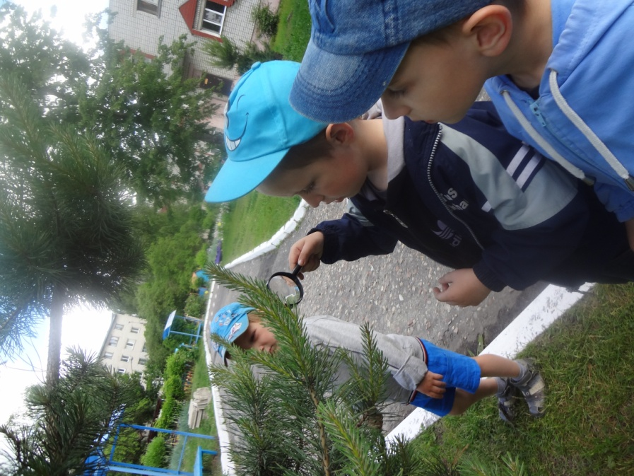

- Экскурсия «Уголок нетронутой природы»

